Cristians de Catalunya,
tallem el pas als delictes que proven d’esmunyir-se!!

La llum de Crist és dia sense nit, dia sense fi. I que aquest dia és Crist, ho diu l’Apòstol: “S’acaba la nit i el dia s’acosta”. Diu: “S’acaba la nit”, no diu “continua”, perquè entenguis que, quan ve la llum de Crist, les tenebres del diable són foragitades i no continua la negror del pecat, perquè sàpigues que aquesta gran resplendor treu les negrors d’abans i talla el pas als delictes que provaven d’esmunyir-se.

(Dels sermons de Sant Màxim de Torí, bisbe - Diumenge 5è de Pasqua)

Catalunya, Sí

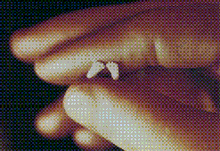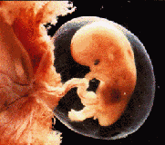

www.avortamentno.tk

Mn. Joan Manuel Serra, prevere

